Копбаева Е.В.

**Мастер-класс**

В современных условиях обновлённого образования школа должна научить своих обучающихся применять полученные знания в повседневной жизни. В направлении «читательская грамотность» особое место в учебном процессе занимает текст. Художественный текст служит основой для упражнения в развитии связной речи.

Известно, что большинство ошибок обучающиеся допускают вследствие непонимания прочитанного текста или задания. Основным методом в формировании умения воспринимать текст является анализ текста. Существуют множество методов и приёмов работы с текстом. При организации работы с текстом педагоги нашей школы используют разнообразные методические приемы: выборочное чтение с различными установками; выразительное чтение на основе осмысленного восприятия текста; коллективное перечитывание с включением хорового проговаривания строк, которые рифмуются; прием остановки чтения с предложением рассудить героев или продолжить историю самостоятельно; постановка вопросов к тексту; словарная работа, составление выражений из слов текста по образцу или вопросам; составление картинного и словесного плана; коллективный пересказ по вопросам учителя; совместное создание концовки произведения по картинкам и опорным словам; творческий пересказ с изменением рассказчика. Названные приемы работы помогают обучающимся с нарушением интеллекта глубже проникнуть в содержание прочитанного, хорошо увязываются с этапами работы на уроке, его коррекционной направленностью.

С целью активизации работы над смысловой стороной текста, педагоги используют на уроках чтения и развития речи элементы технологии продуктивного чтения (ТПЧ), разработанной профессором Московского городского педагогического университета Натальей Николаевной Светловской. Данную технологию можно применять на уроках любого типа. Она направлена на формирование всех универсальных учебных действий: познавательных, коммуникативных, регулятивных, личностных.

Разработанная технология включает три этапа работы с текстом, трехступенчатый процесс.

|  |  |  |
| --- | --- | --- |
| Этап предтекстовой деятельности | Этап текстовой деятельности | Этап посттекстовой деятельности |
| «Прогноз по заголовку»  «Ассоциация»  «Глоссарий» | «Чтение в кружок»  «Чтение с остановками»  «Поставь проблемму – предложи решение» | «Кубик Блума»  «Ладошка вопросов»  «Телеграмма» |

Предлагаю вашему вниманию несколько посттекстовых приёмов/стратегий. Для работы с ними мы воспользуемся отрывком стихотворения Н.А.Некрасова «Дедушка Мазай и зайцы».

***

Я раз за дровами

В лодке поехал - их много с реки

К нам в половодье весной нагоняет, -

Еду, ловлю их. Вода прибывает.

Вижу один островок небольшой -

Зайцы на нем собралися гурьбой.

С каждой минутой вода подбиралась

К бедным зверькам; …

Тут я подъехал: лопочут ушами,

Сами ни с места; я взял одного,

Прочим скомандовал: прыгайте сами!

Прыгнули зайцы мои, - ничего!

Только уселась команда косая,

Весь островочек пропал под водой.

" То-то! - сказал я, - не спорьте со мной!

Слушайтесь, зайчики, деда Мазая!"

…Плывем в тишине.

Столбик не столбик, зайчишко на пне,

Лапки скрестивши, стоит, горемыка,

Взял и его - тягота невелика!

Только что начал работать веслом,

Глядь, у куста копошится зайчиха -

Еле жива, а толста как купчиха!

Я ее, дуру, накрыл зипуном -

Сильно дрожала... Не рано уж было.

Мимо бревно суковатое плыло,

Зайцев с десяток спасалось на нем.

"Взял бы я вас - да потопите лодку!"

Жаль их, однако, да жаль и находку -

Я зацепился багром за сучок

И за собою бревно поволок...

Было потехи у баб, ребятишек,

Как прокатил я деревней зайчишек:

"Глянь-ко: что делает старый Мазай!"

Ладно! любуйся, а нам не мешай!

Мы за деревней в реке очутились.

Тут мои зайчики точно сбесились:

Смотрят, на задние лапы встают,

Лодку качают, грести не дают:

Берег завидели плуты косые,

Озимь, и рощу, и кусты густые!..

К берегу плотно бревно я пригнал,

Лодку причалил - и "с богом!" сказал...

И во весь дух

Пошли зайчишки.

А я им: "У-х!"

Живее, зверишки!

Смотри, косой,

Теперь спасайся,

А чур зимой

Не попадайся!

**1 группа** будет работать по стратегии «3-2-1».

Задание: найдите в тексте:

3 глагола, которые описывают, каким способом зайцы плыли на бревне;

2 места, где зайцы пытались спастись во время половодья;

1 доказательство реальной опасности половодья для зайцев.

**2 группа** работает по стратегии «Реставрация».

Задание: восстановите отрывок текста с помощью предложенных карточек. Будьте внимательны, вам могут понадобиться не все карточки.

Было потехи у баб, ребятишек,

Как прокатил я деревней ……

"Глянь-ко: что делает старый Мазай!"

Ладно! любуйся, а нам не ……!

Мы за деревней в реке очутились.

Тут мои ……. точно сбесились:

Смотрят, на задние ……. встают,

Лодку качают, грести не дают:

Берег завидели плуты косые,

Озимь, и рощу, ……. густые!

К берегу плотно бревно я пригнал,

Лодку …… - и "с богом!" сказал.

**Карточки со словами**: зайчики, лапы, ноги, мальчишек, и кусты, деревья, зайчишек, причалил, мешай, оставил.

**3 группа** работает по стратегии «Тонкие и толстые вопросы».

Задание: составьте 3 «тонких» и 3 «толстых» вопроса к тексту.

Вот таблица с примерными вопросами, которые мы можета закончить, а можете составить свои на основе этих.

|  |  |
| --- | --- |
| Тонкие вопросы | Толстые вопросы |
| Кто …?  Когда …?  Как звали …?  Кого увидел…?  На чём …?  Сколько …? | Предположите, что было бы, если …?  Как бы вы поступили, если … ?  Объясните, почему …?  В чём причины…?  Как вы оцениваете …?  Какие качества …? |

**4 группа** поработает по стратегии «Лишний кадр».

Задание: восстановить правильную последовательность по картинкам, закрыв чистыми карточками лишние кадры.

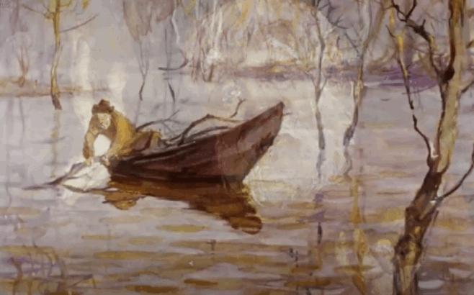

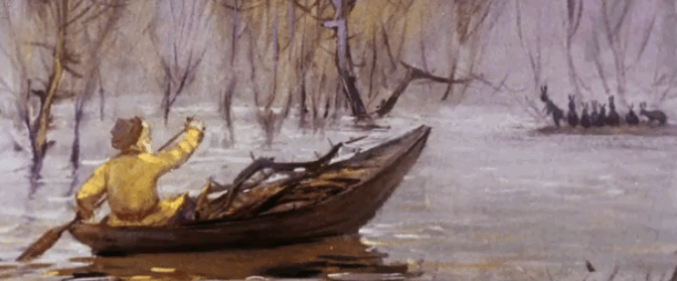

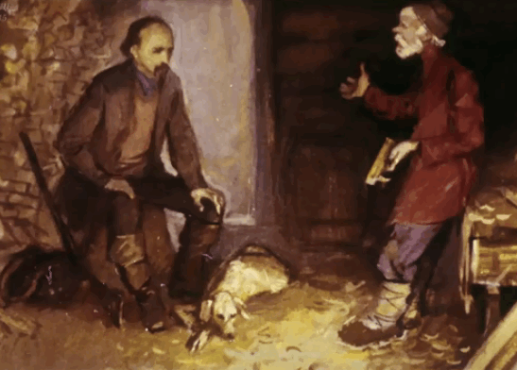

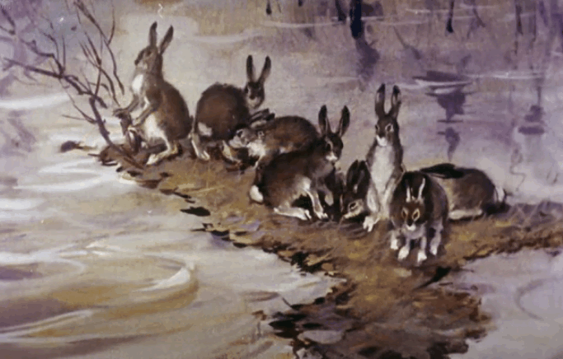

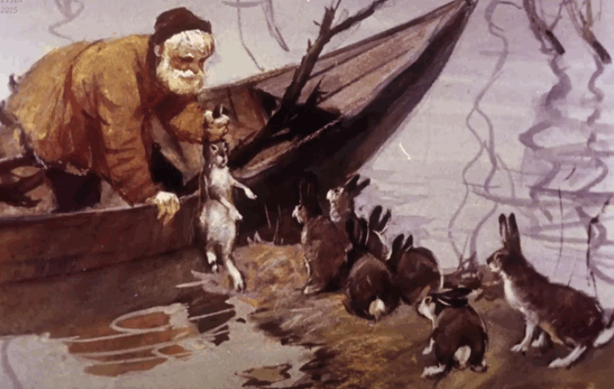

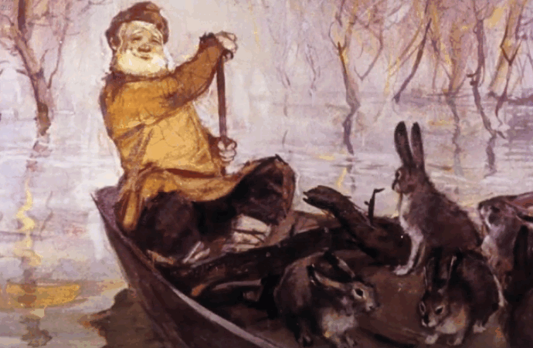

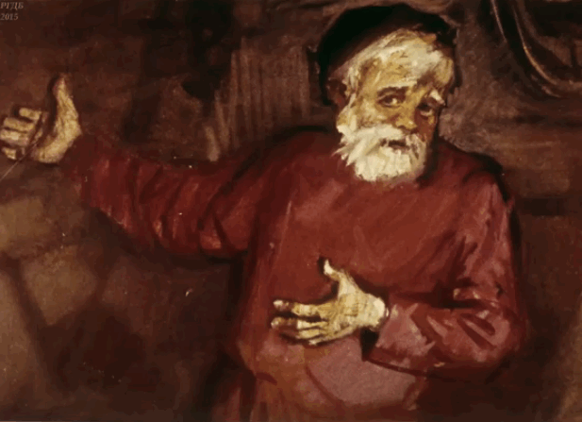

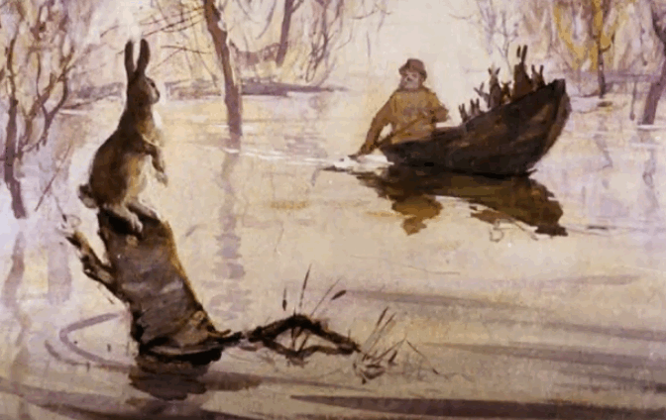

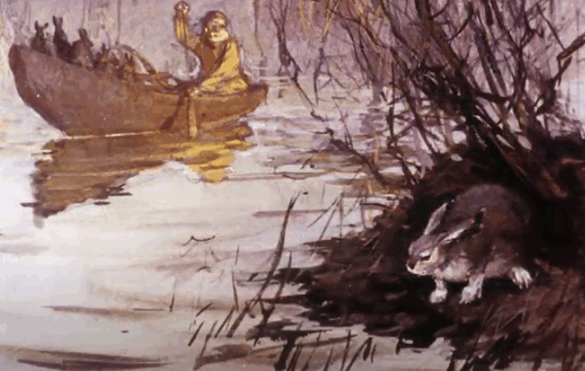

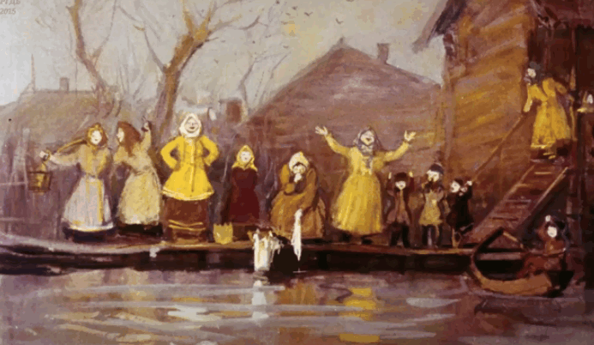

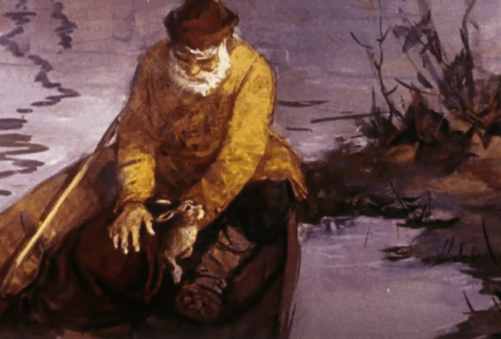

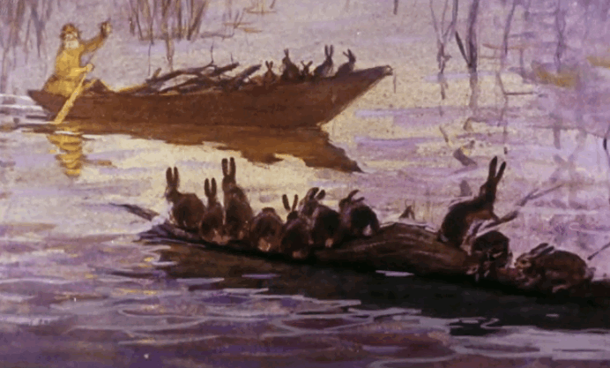

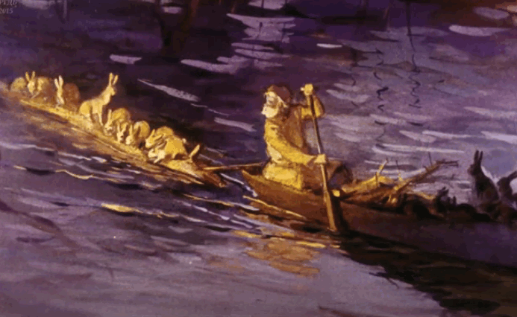

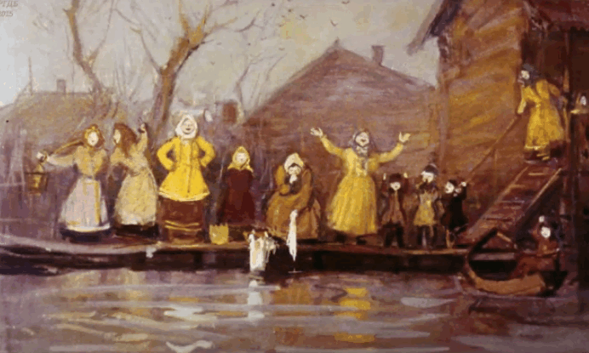

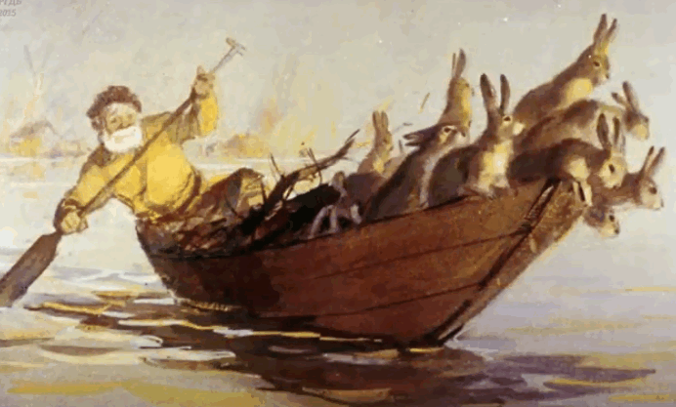

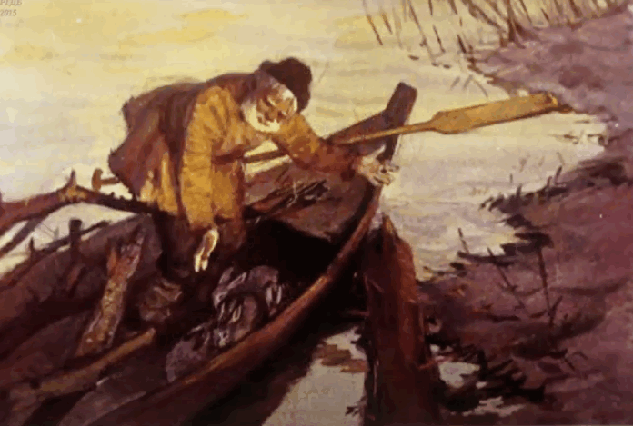

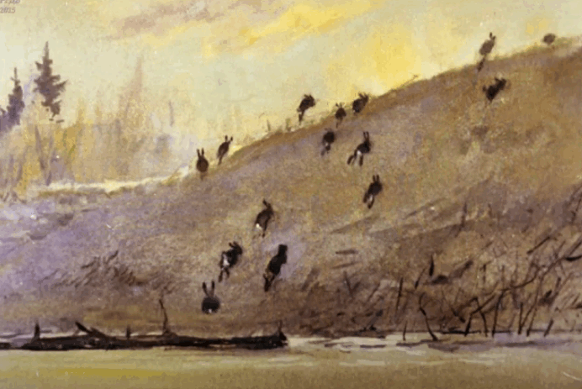

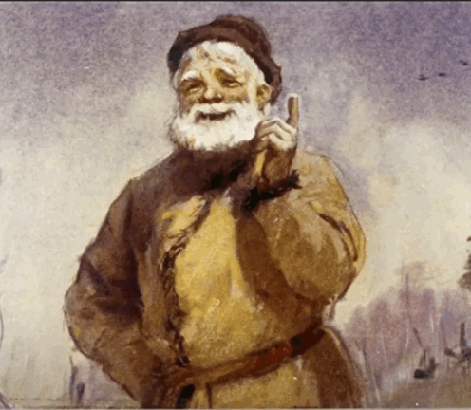

Заключение.

После выполнения заданий группы представляют свою работу. Высказывают своём мнение о применении данной стратегии на своём уроке/во внеурочной деятельности.